病床及棕垫要参数要求
图片 | 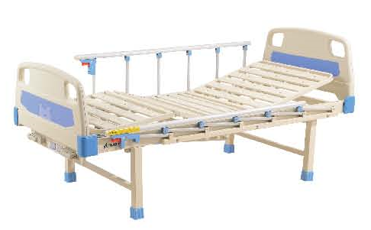
1 | 型号：  规格：200*90*40
2 | 床头、床尾：采用ABS高级工程塑料一次成型、外形美观装卸自如
3 | 床面板：采用优质冷轧钢板厚度1.0mm条形面板，带有防滑透气孔。
4 | 床架：40*80mm方管；壁厚1.2mm 部分1.5mm；
5 | 床腿：50*50mm 厚度1.5mm；
6 | 摇把：ABS助力，防藏式摇把钢制万向节，轻硬省力，带限位保护螺杆，操作轻松自如，灵活调节患者背部，腿部体位升降，拉杆为电镀式ABS材质耐磨抗压、寿命长，外部防尘罩保护装置有到位保护功能。背部可摇起（倾斜度）：0-75º，±5º 腿部可摇起（倾斜度）：0-45º，±5º
7 | 护栏：铝合金折叠护栏，中间坚档为六档铝合金杆，高度400mm、长度1470mm。锁定开关安全可靠，坚定而拥，保险开关。护栏旋下时，操作简单，美观大方。低于床垫，防止床垫移位，具有防夹手功能，整体结构合理，坚固耐拥，可配放置伸缩餐板。
8 | 焊接：OTC机器人焊接，工艺质量优良，坚固可靠、表面无焊点，坚固耐用，外观粉末烤漆。
9 | 外观：粉末烤漆经抛丸机打磨、酸碱除锈后，静电喷涂，表面平滑光洁，不易生锈。
10 | 配套棕垫：半棕半棉200CM*90CM*8CM，外包防水帆布，带拉链，易拆洗。跟双摇床配套。

